# **PRESSEINFORMATION**

**Techtronic Industries Redaktion:**

**Central Europe GmbH Pressebüro Dieter Tschorn & Partner**

**Itterpark 2 Postfach 101152**

**40724 Hilden 69451 Weinheim**

**Tel. (02103) 960 149 Tel. (06201) 5 78 78**

**www.aeg-powertools.de www.pressebuero-tschorn.de**

**Milwaukee hat den Dreh raus**

*Digitaler Akku-Drehmomentschlüssel macht Schraubprozesse in Handwerk und Industrie schneller, sicherer und komfortabler*

Der kontrollierte Schraubenanzug gewinnt in immer mehr Bereichen an Bedeutung. Anwendungen finden sich beispielsweise bei Montagen von Industrieanlagen oder bei der Installation von Solar- und Windkraftanlagen sowie im Maschinen- und Triebwerksbau und entsprechenden Servicebetrieben. Verschraubungen müssen dabei häufig mit einem exakt definierten Drehmoment angezogen werden und gleichzeitig ist die korrekte Ausführung zu dokumentieren. Der digitale Akku-Drehmomentschlüssel M12 ONEFTR von Milwaukee ermöglicht beides und sorgt für mehr Effizienz, Wirtschaftlichkeit und Sicherheit bei anspruchsvollen Montagen.

Das neue Werkzeug ist eine Kombination aus Akku-Ratsche und Drehmomentschlüssel. Damit ist nur ein Werkzeug zum Vorspannen und definierten Anziehen mit Drehmoment nötig. Der gesamte Schraubvorgang wird deutlich verschlankt. Mit der elektrisch betriebenen Ratschenfunktion wird die Schraube vorgespannt. Der Drehmomentsensor stoppt bei einem voreingestellten Wert – ein Überdrehen wird somit ausgeschlossen. Anschließend wird die Verschraubung mit dem Schlüssel wie gewohnt von Hand bis zum erforderlichen Zielwert angezogen. Die Rückmeldung über den korrekten Schraubenanzug erfolgt gleich vierfach: akustisch, mit einem LED-Licht, auf dem numerischen Display und zusätzlich auch mit einer spürbaren Vibration.

Die Genauigkeit des Tools beträgt +/- 2 % und erlaubt auch den Einsatz bei Anwendungen, bei denen höchste Präzision erforderlich ist. Als erstes Werkzeug auf der 12 Volt-Plattform von Milwaukee bietet es mit integrierter Bluetooth-Schnittstelle die volle One-Key-Funktionalität mit Optionen zur Konfiguration, Verwaltung und zum Reporting über eine kostenlose, cloudbasierte Lösung. Die Erstellung einer kompletten Dokumentation – auch über Serienverschraubungen und umfangreiche Projekte – ist praktisch auf Knopfdruck möglich. Das macht die Weitergabe von Berichten an Prüfer und Auftraggeber besonders einfach. Bei aller Präzision ist das Werkzeug sehr robust für den harten Baustellenalltag gebaut. Softgrip-Auflagen auf den Handgriffen bieten sicheren Halt und ermöglichen die exakte Dosierung der Kräfte, die erforderlich ist, um mit der geforderten Genauigkeit arbeiten zu können.

Den digitalen Akku-Drehmomentschlüssel gibt es in zwei Ausführungen. Mit ½“ Vierkant liegt das einstellbare Drehmoment zwischen 16,9 und 203,4 Nm. Bei der Version mit 3/8“ Vierkant sind es 13,6 bis 135,6 Nm. Beide Ausführungen werden sowohl mit einem 2,0 Ah Lithium-Ionen-Akku und Ladegerät als auch als sogenannte Null-Versionen ohne Akku und Ladegerät angeboten.

**Mehrwert mit snoopstar**

Der Akku-Drehmomentschlüssel ist eines der ersten Produkte von Milwaukee, das auch auf der kostenlosen App snoopstar präsentiert wird. Hier werden zusätzliche Informationen auf mobilen Endgeräten wie Smartphones und Tablets dargestellt – gerade bei erklärungsbedürftigen Produkten ein einzigartiger Vorteil. Snoopstar verleiht Bedienungsanleitungen und Serviceunterlagen eine multimediale Dimension und schafft neue Räume für weiterreichende Angebote bis hin zu Anwendungsvideos und 3D-Animationen.

Weitere Informationen: [www.milwaukeetool.de](http://www.milwaukeetool.de)

Technische Daten

|  |  |  |
| --- | --- | --- |
| **M12 ONEFTR** | **Mit 1/2“ Vierkant** | **Mit 3/8“ Vierkant** |
| Akku | 12 V / 2,0 Ah | 12 V / 2,0 Ah |
| Drehmomentbereich | 16,9 – 203,4 Nm | 13,6 – 135,6 Nm |
| Gewicht | 2,6 kg | 2,5 kg |
| Genauigkeit  Im Uhrzeigersinn  Gegen Uhrzeigersinn | +/- 2 %  +/- 3 % | +/- 2 %  +/- 3 % |

Fotos: Milwaukee

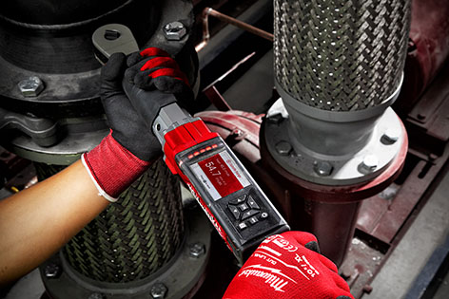

*Der digitale Akku-Drehmomentschlüssel M12 ONEFTR sorgt für mehr Effizienz, Wirtschaftlichkeit und Sicherheit bei anspruchsvollen Montagen.*

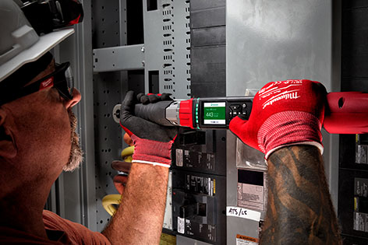

*Die Rückmeldung über den korrekten Schraubenanzug erfolgt gleich vierfach: akustisch, mit einem LED-Licht, auf dem numerischen Display und zusätzlich auch mit einer spürbaren Vibration.*

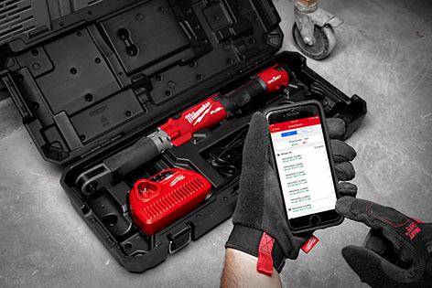

*Der Akku-Drehmomentschlüssel von Milwaukee bietet die volle One-Key-Funktionalität mit Optionen zur Konfiguration, Verwaltung und zum Reporting.*